Výroční setkání představila partnerům Centra v regionech IROP v celé jeho šířce
Praha 2 dubna – V průběhu února a března proběhla ve všech krajích Výroční setkání IROP, jejichž cílem byla diskuse s vybranými partnery v regionech a následná návštěva vybraných projektů podpořených z IROP. Centrum tak upevnilo a rozvinulo spolupráci s klíčovými partnery, spolupracujícími subjekty či nejvýznamnějšími příjemci z daného území. Účastníci si zároveň mohli vyměnit informace a zkušenosti týkající se konkrétních projektů. Ředitelé jednotlivých pořádajících odborů Centra také představili výhled do let 2019/2020 a plány na příští programové období.
Sérii akcí zahájil 20. února 2019 Plzeňský kraj - vybrané partnery z regionu pozvalo Centrum do Penzionu v Oboře v Horšově v bezprostřední blízkosti projektu realizovaného z Integrovaného regionálního operačního programu (IROP) "Výstavba výcvikové stáje pro skot s ukázkovou výrobnou mléčných produktů". Ten si po dopoledním setkání a diskuzi měli účastníci setkání také možnost prohlédnout.
Naopak posledním bylo 28. března 2019 setkání v Libereckém kraji. Po dopoledním programu v Oblastní galerii Liberec hosty čekala prohlídka projektu "Centrum odborného vzdělávání Libereckého kraje strojírenství a elektrotechniky".
V některých krajích účastníci setkání také navštívili nedávno dokončené mateřské školy, kde zároveň proběhlo předávání reflexních vestiček dětem - Centrum touto akcí chce podpořit kampaň Duben - měsíc bezpečnosti, která je zaměřena na zvýšení bezpečnosti v dopravě.

Dostupné fotografie (ve vyšším formátu pošleme na vyžádání):
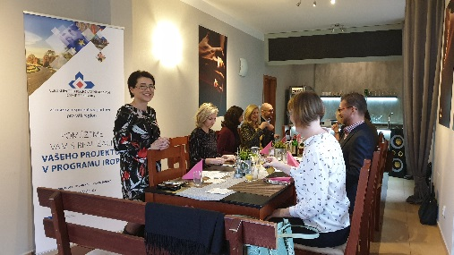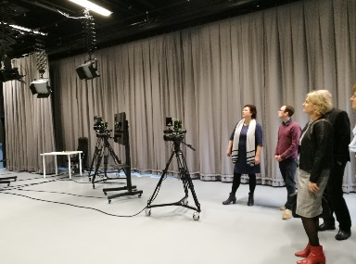

O Centru pro regionální rozvoj České republiky
Centrum pro regionální rozvoj České republiky (www.crr.cz) je státní příspěvková organizace řízená Ministerstvem pro místní rozvoj ČR. Již od roku 1999 je hlavní činností Centra administrace a kontrola čerpání evropských fondů. V současném programovém období (2014 – 2020) má na starosti administraci Integrovaného regionálního operačního programu (IROP) a programy přeshraniční spolupráce. Centrum je také hostitelskou organizací celoevropské poradenské sítě pro malé a střední podnikatele Enterprise Europe Network. Dlouhodobá zkušenost s realizací projektů podporovaných EU, vlastní řídicí a organizační systémy a certifikace podle mezinárodní normy ISO 9001:20016 umožňují Centru rychle a efektivně vyhovět požadavkům jednotlivých programů i klientů při dodržení vysoké kvality.

